ПИШПЕК
Бул доор боюнча маалымат азырынча табыла элек
42.86583, 74.59570

Фотография пока не добавлена
КЫРГЫЗЧА
Бул доор боюнча маалымат азырынча табыла элек.

ФРУНЗЕ
Хирургиялык имарат
42.86583, 74.59570
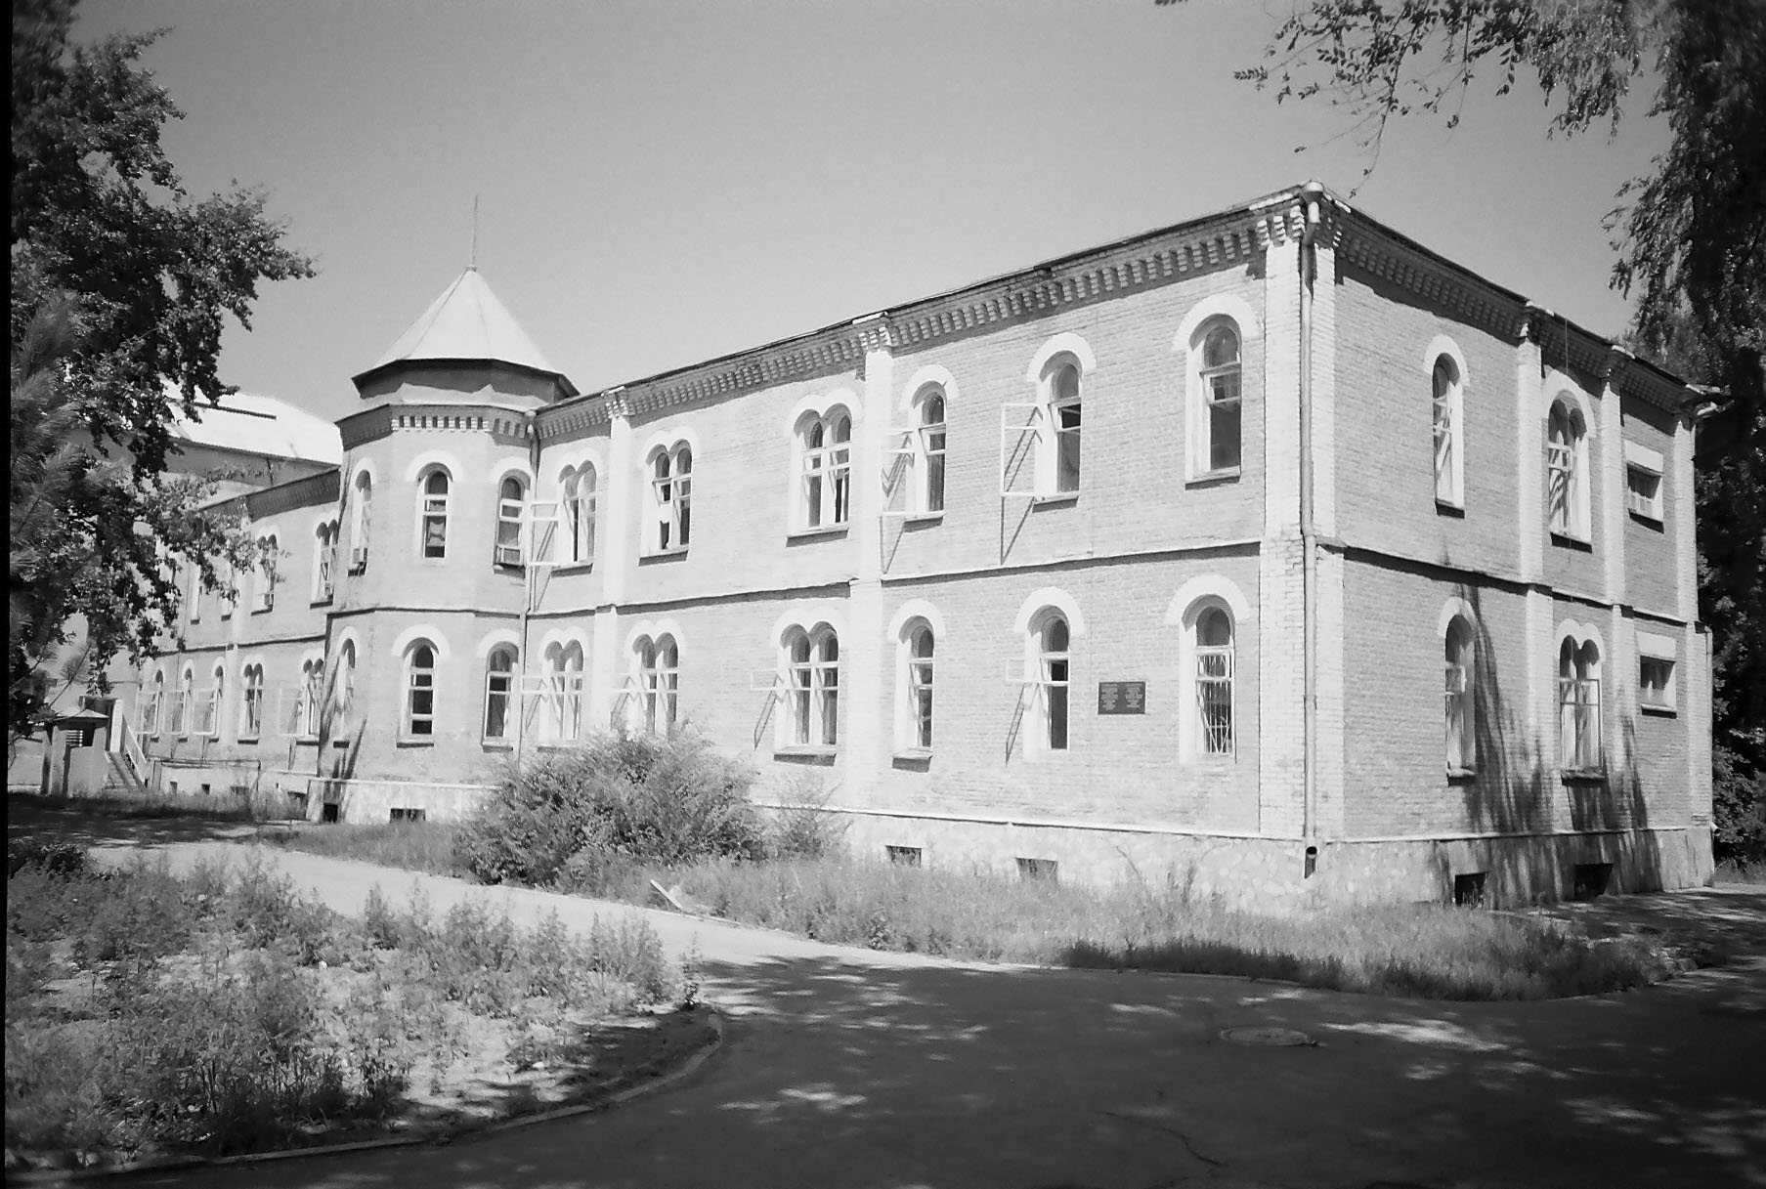
Хирургический корпус · Владимира Петрова
КЫРГЫЗЧА Хирургиялык имарат
﻿ Республикалык оорукананын хирургиялык корпусу Имарат 1928-жылы архитектор А.Зенковдун долбоору боюнча курулган. Зенков курган беш имараттын үчөө гана сакталып калган: Кыргызстан элинин ассамблеясы, Улуттук оорукананын хирургия борбору жана Эркиндик проспектисинин жээгиндеги хирургиялык борбор. Ал эми бүгүнкү күндө шаардын заманбап имараттарынын ичинен алар адаттан тыш көрүнүшү менен өзгөчөлөнүп, шаарды кооздоп турат. А.П.Зенков архитектурада ул
Булак: https://bimap.su/description/frunze/241_Hirurgia.txt · BIMAP
Фотографии и материалы принадлежат их авторам; лицензия не указана

БИШКЕК
Бул доор боюнча маалымат азырынча табыла элек
42.86583, 74.59570

Фотография пока не добавлена
КЫРГЫЗЧА
Бул доор боюнча маалымат азырынча табыла элек.

